**Муниципальное бюджетное дошкольное образовательное учреждение № 18 г. Липецка**



**СЦЕНАРИЙ МУЗЫКАЛЬНОГО ПРАЗДНИКА**

**НА ТЕМУ:**

**«ДЕНЬ РОССИИ»**

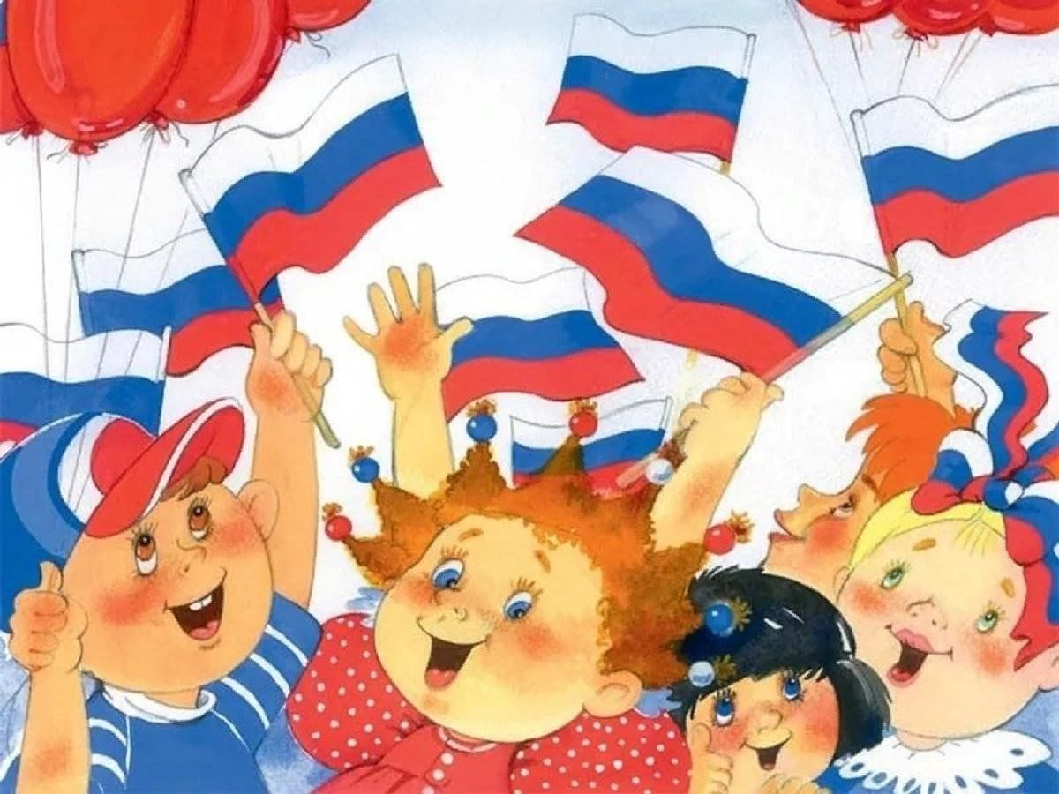

**Разработал: музыкальный руководитель Сахарова Г.И.**

**май, 2025**

**Цель:** воспитание чувства уважения и любви к своей Родине, к её традициям и обычаям, к народному творчеству.

**Задачи:**

*Образовательные:*

Закреплять знания детей о символах России, о празднике День России, о народных старинных традициях;

создать условия для развития творческих способностей детей, их физического, социально-коммуникативного, речевого и познавательного развития.

*Развивающие:*

развивать речь детей, умение водить хоровод и выполнять ритмичные движения, желание участвовать в играх.

*Воспитательные:*

воспитывать чувство гордости за свой народ, страну; дружеские отношения; бережное отношение к окружающему миру.

**ХОД ПРАЗДНИКА:**

1. **ВХОД (***На экране фильм на песню «У моей России»)*

*Дети спокойно заходят, обходят зал, садятся на стульчики.*

**Ведущая :** Здравствуйте, ребята!

Есть день рожденья у меня,

Есть день рожденья у тебя.

Есть день рожденья у страны,

В которой мы все рождены.

Дорогие ребята! Завтра-12 июня  мы празднуем замечательный праздник – День России! День нашей любимой Родины.

**Ребенок 1.**

В этот день вокруг красиво

 Всюду флаги и цветы.

День России! День России!

 Веселимся я и ты.

Почему? Да праздник это!

Отдыхает вся страна!

В этот день в начале лета –

Именинница она!

**Ребенок 2.**

Что такое Родина? Это запах хлеба!

Солнышко лучистое,

Голубое  небо.

Это — травы сочные,

Это — реки быстрые,

 Это — степи пыльные

И луга душистые.

**Ребенок 3.**

 Пусть восходит солнце

Над Россией нашей.

 Нет ее любимей,

И милей, и краше!

**Ребенок 4.**

 В сердце ты у каждого,

Родина, Россия!

 Белые березки, колос налитой.

 Нет тебя привольней, нет тебя красивей,

Нет другой на свете Родины такой!

**Ведущая :** Сегодня у нас будет не обычный праздник. Ведущей на нашем празднике будет настоящая матрёшка. Внимание на экран!

**2. ВИДЕО**. Здравствуйте, ребята!

Я русская матрёшка, ах, как я хороша!

Яркая одёжка, весёлая душа!

Пришла вас с праздником поздравить,

И немного позабавить!

Ребята, а какой сегодня праздник?

День России!

С Днём России нашей славной,

Нашей Родины большой!

Всем желаю мира, счастья,

Гордости за край родной!

Наша Родина – большое и красивое государство. Как и у всех государств, у него есть отличительные знаки, символы. Что же это за символы? (Показ)

Правильно, это флаг, герб, гимн.  
Нашему флагу уже почти 300 лет.   
Он трёхцветный.

Белый – облако большое,  
 Синий – небо голубое,  
 Красный - солнышка восход,  
 Новый день Россию ждёт!  
 Символ мира, чистоты –  
 Это флаг моей страны!

**♫ Игра с флагом.**

*Выбирается Ведущий, он встаёт между колоннами, первые участники по команде бегут по полосе препятствий. Кто возьмёт флажок становится ведущим.*

**4. ВИДЕО.** На флаге мы видим герб нашей страны.

Герб страны – орел двуглавый гордо крылья распустил,

Держит скипетр и державу, он Россию сохранил.

На груди орла щит красный, дорог всем: тебе и мне.

Скачет юноша прекрасный на серебряном коне.

Развевается плащ синий, и копьё в руке блестит.

Побеждает всадник сильный, злой дракон у ног лежит!

Подтверждает герб старинный независимость страны!

Для народов всей России наши символы важны!

**♫ Собери герб России (пазл)**

*Дети собирают пазлы герба на двух столах.*

*Продолжение:* Есть главная песня у нашей страны.  
Услышав её, мы вставать все должны.  
Единству народа поётся в ней слава,  
И восхваляется наша держава.

**♫ Гимн**

**5. ВИДЕО**. Руководит нашей страной президент - Путин Владимир Владимирович.  
 **♫ Поздравление**

С давних времён славится наша страна и народными символами.

Какой русский сувенир покорил уже весь мир?  
Балалайка!

Русская гармошка!

♫ Игра на шумовых инст рументах

*Продолжение:* Русская матрёшка!  
Так ни много и ни мало символом России стала!

**♫ Игра «Собери матрёшку»**

*Дети собирают МАТРЁШКИ на двух столах.*

*Продолжение:* Россия – самая большая страна в мире! Она занимает самую большую территорию. Когда люди на одном конце России просыпаются и начинают день, на другом конце – ложатся спать.

Если долго-долго-долго

В самолёте нам лететь,

Если долго-долго-долго  
 На Россию нам смотреть,

То увидим мы тогда и леса, и города,  
Океанские просторы,  
Ленты рек, озёра, горы…

Мы увидим даль без края,  
 Тундру, где звенит весна,

И поймём тогда, какая,  
Наша Родина большая,  
Необъятная страна.

Много в России разных чудес,  
 Много в России сказочных мест.  
 Отправляемся, вперёд!  
 Встречи с нами сказка ждёт.

На земле Ярославской  
 Есть село Кукобой.  
 В бору там избушка

Старушки одной.  
 У бабки у той костяная нога,  
 И кличут её все баба -… *(Яга)*

**Баба-Яга:** Я не страшная старушка,  
Нарекли меня Ягой.  
Говорят, что я плохая,  
С костяною я ногой.

Что летаю на метле  
Вы не верьте, всё неправда!  
Я бабуля неплохая,  
Я не страшная уже.

Припасла я вам, ребятки,  
Свои волшебные загадки.  
В моей избушке много добра.  
Об этом и будут загадки, друзья.

**1.** Это чудо в самый раз  
Примерял я сам не раз:  
Если их наденешь ты, -  
Через горы, через броды,

Пронесут тебя они. *(Сапоги — Скороходы)*

**2.** И сияет, и блестит,  
 Никому оно не льстит,  
 А любому правду скажет –  
 Все как есть ему покажет. *(Зеркальце)*

**3.** Я пушистый, мягкий, круглый.  
Есть и хвост, но я не кот,  
Часто прыгаю упруго,  
Покачусь и под комод. *(Клубок ниток)*

**4.** Это вовсе не бездельница -  
 Это чудо — рукодельница!  
 Попроси ее скорей -  
 В миг накормит всех гостей:

На столе и спозаранку  
 Развернется… *(Самобранка)*

**5.** Из облаков он вылетает  
И над деревьями летает!  
Летит по небу без забот,  
Не вертолет, не самолет:

Не управляет им пилот,  
А он всегда летит вперед *(Ковер – Самолет)*

До свидания, Бабушка Яга.

**Ведущая :** В России есть свои народные песни, игры, танцы.  
Давайте поиграем в одну из них!

**♫ Игра «Бабка Ёжка»**

*Дети встают в круг, идут хороводом, выполняют движения под музыку, слова.*

Пусть наша Родина цветет! Россия в мире пусть живет!

Под солнцем дети подрастают, И звонко песни распевают

Слава Родине! Стране! Слава миру на земле!

Слава дедам и отцам! Дошколятам, значит нам!

**♫ Газманов « Вперед, Россия! »**

*Детям раздают флажки России, они выполняют движения с флажком по показу воспитателя.*

**Ведущая:**Дорогие дети! Еще раз поздравляю вас с замечательным днем – Днем независимости России! Желаю России процветания! Пусть всегда над нашей Родиной  будет мирное небо и яркое солнце.!

Дорогие друзья! Наш праздник заканчивается. Мы желаем вам мира, добра и благополучия. Еще раз с праздником – Днем России!